استمارة تحضير لمادة:التربية المهنية.الوحدة: الثانية" المهارات الوظيفية (1) ."المرحلة الدراسية:ثانوي البرنامج:المشترك العام الدراسي 14/ 14ه فترة تنفذ الوحدة : من / / 14الى / / 14ه
اليوم | التاريخ | الصف | موضوع الدرس | الأهداف | الواجب | إستراتيجية التدريس | الوسائل
الأحــد | / / | ثالث ثانوي  مشترك | كتابة السيرة الذاتية | - أن تعرف الطالبة السيرة الذاتية.  - أن تعدد الطالبة عناصر كتابة السيرة الذاتية.  - أن تستشعر أهمية الصدق في المعلومات الواردة في السيرة الذاتية. | عرفي السيرة الذاتية ؟ و ما هي أهميتها؟ | - الحوار  والمناقشة ( )  - حل المشكلات ( )  - التعلم التعاوني  ( )  - الاستكشاف والاستقصاء ( )  - تمثيل الأدوار ( )  - القصة ( )  - أخرى ( )  - العصف  الذهني ( )  - عمليات التفكير الإبداعي ( )  - التفكير الناقد ( ) | أوراق عمل_عرض | السبورة  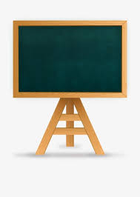  الأقلام الملونة  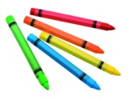  جهاز العرض  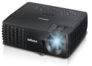  الكتاب المدرسي  شرائح الباوربوينت
الاثنيـن | / / | ثالث ثانوي  مشترك | تابع كتابة السيرة الذاتية (أنواع السيرة) | - أن توضح الطالبة السيرة الذاتية الورقية.  - أن تكتب الطالبة السيرة الذاتية الخاصة بها باللغة العربية وتعرضها على معلمتها المادة وتناقشها معها.  - أن توضح الطالبة السيرة الذاتية الإلكترونية.  - أن تقارن الطالبة بين السيرة الورقية والإلكترونية. | اكتبي السيرة الذاتية الخاصة باللغة العربية . |  | 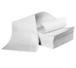  أوراق عمل - عرض
الـثلاثاء | / / | ثالث ثانوي  مشترك | تابع كتابة السيرة الذاتية( مصطلحات إنجليزية) | - أن تعدد الطالبة المصطلحات الإنجليزية التي يجب أن تدركها جيداً.  - أن تكتب الطالبة السيرة الذاتية الخاصة بها باللغة الإنجليزية. | باستخدام المصطلحات الإنجليزية اكتبي سيرتك باللغة الإنجليزية. |  | عرض _ أوراق عمل
الأربعـاء | / / | ثالث ثانوي  مشترك | مراجعـــة لما سبق | - أن تسترجع الطالبة الأساليب التي تمت دراستها في الدروس الماضية.  - أن تتعود الطالبة على الطريقة الجماعية للنقاش وإدارة الحوار  - أن تعبر الطالبة عما يجول في خاطرها، وتتدرب على التحدث والإلقاء أمام الجميع من المستمعين. | .................... |  | أوراق عمل - عرض
الخميس | / / | ثالث ثانوي  مشترك | اختبار الفترة الأولى | اختبار الفترة الأولى بالوحدة الأولى والثانية. | ................. |  | 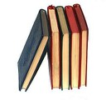  أوراق عمل – عرض +الكتاب المدرسي

